**LISTA 1 - CALCULO ll**

* Seção 5.6

**Determine as áreas totais das regiões sombreadas nos Exercícios**

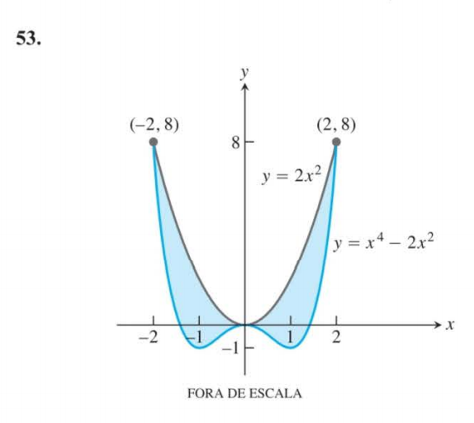 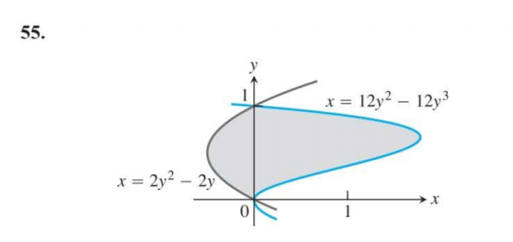

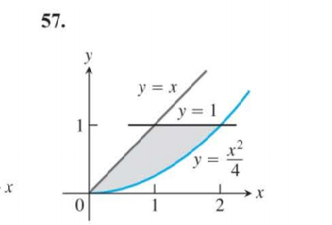

**Determine as áreas das regiões compreendidas entre as retas e as curvas nos Exercícios**

67. y = x2 e y = - x2 + 4x

**Determine as áreas das regiões compreendidas entre as retas e as curvas nos Exercícios**

77. x+y2=0 e x+ 3y2= 2

**Determine as áreas das regiões co1npreendidas entre as retas e as curvas nos Exercícios**

85. y=2 sen x e y = sen 2x, O < x < 1r (maior ou igual, menor ou igual)

95. Determine a área da região, no primeiro quadrante, delimitada pelas retas y = x ex= 2, a curva y = I/x2 e o eixo x.

97. Determine a área entre as curvas y = ln x e y = ln 2x de x = I até X= 5.

* Seção 6.1

**Determine os volumes dos sólidos obtidos com a rotação das regiões limitadas pelas retas e curvas nos Exercícios 19-28 em tomo do . eixo x.**

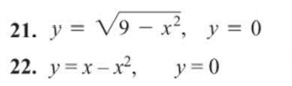 



**Nos Exercícios 39-44, determine o volume dos sólidos obtidos com a rotação das regiões limitadas pelas retas e curvas em torno do . eixo x.**

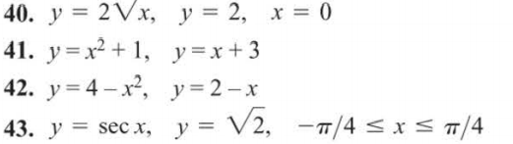

**Nos Exercícios 45-48, determine o volume do sólido obtido com a rotação de cada região em torno do eixo y .**

